Требования к качеству фотографии на визу в Сингапур
Иметь равномерную экспозицию (не следует снимать при прямом освещении) | 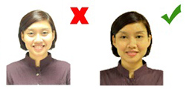
Волосы не должны закрывать брови или глаза | 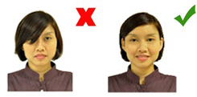
Оправа очков не должна закрывать глаза. Линзы не должны иметь бликов | 
Анфас с открытыми плечами, лицом вперед с открытыми глазами | 
В цвете на белом фоне без теней | 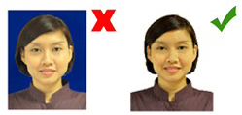
Вам следует смотреть прямо в камеру | 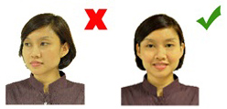
• Ваша фотография должна соответствовать требованиям ICA (подробности см.ниже). Невыполнение этих требований может задержать ваше заявление или привести к его отклонению.
• Ваша фотография не должна быть изменена или улучшена каким-либо образом. Это включает в себя модификацию черт лица и / или использование программного обеспечения для редактирования фотографий.
- фото не старше 3 месяцев
- изображение ясное и в фокусе, шириной 35 мм и высотой 45 мм, без каких-либо границ
- цветное фото на белом фоне без теней
- избегайте белых головных уборов и однотонной белой одежды (головные уборы в соответствии с религиозными или расовыми обычаями допустимы, но не должны скрывать какие-либо черты лица)
- анфас с видимыми верхними плечами, лицом вперед с открытыми глазами
- волосы не должны закрывать брови или глаза
- равномерная экспозиция (нельзя снимать при прямом освещении)
- оправы для очков не должны закрывать глаза. Глазные линзы не должны бликовать
• Формат изображения JPEG
• размер изображения 400 на 514 пикселей
• Размер файла не более 3,1 МБ

